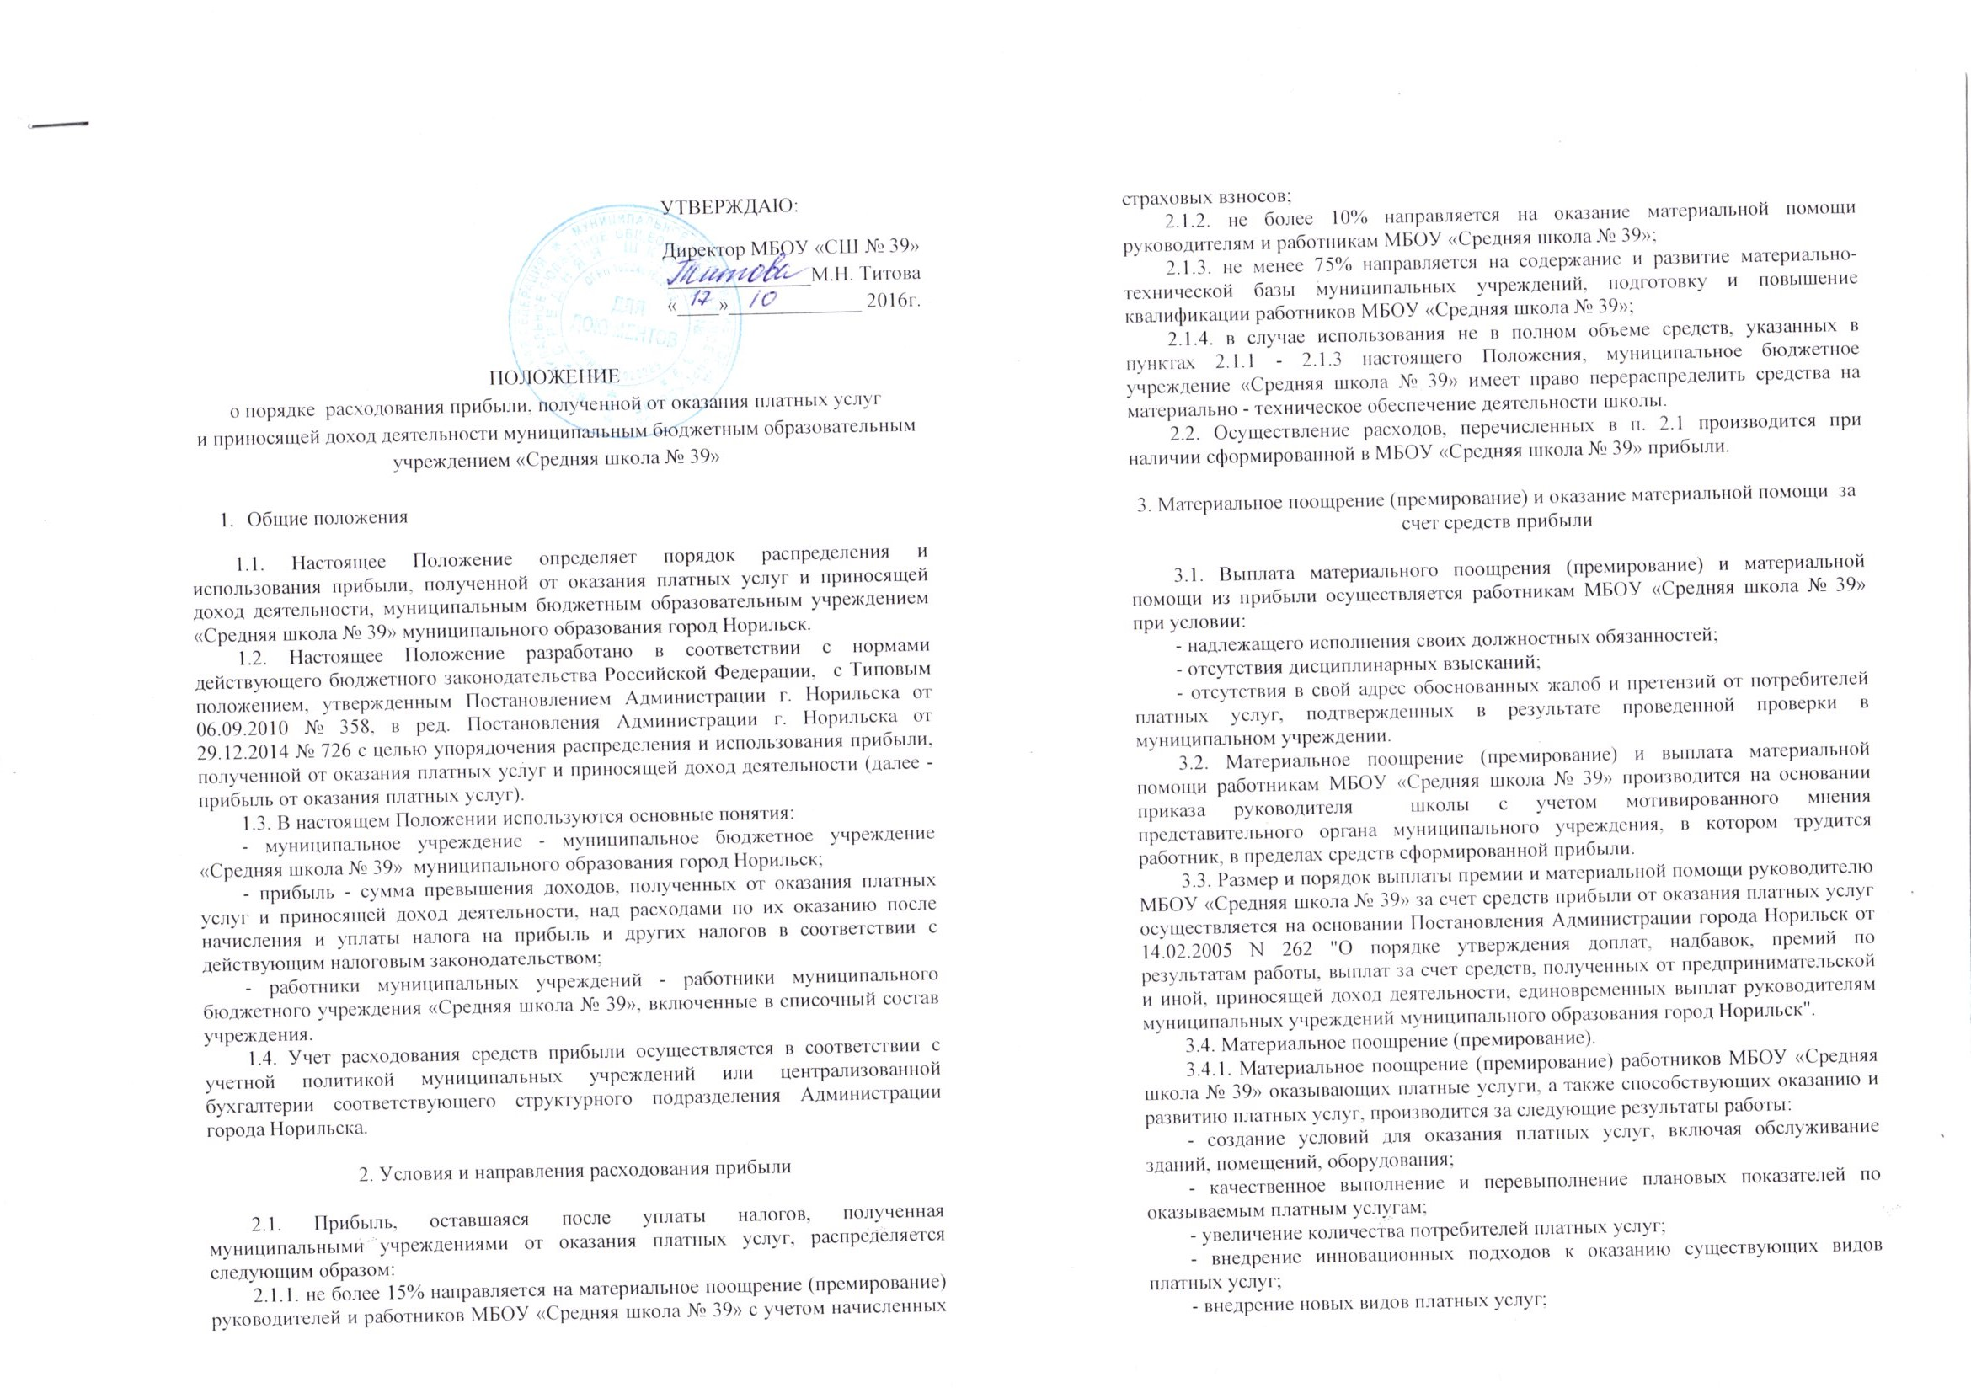- внедрение инновационных подходов к оказанию существующих видов платных услуг;
- внедрение новых видов платных услуг;
- внедрение механизмов по снижению себестоимости платных услуг.
3.5. Материальная помощь.
3.5.1. Материальная помощь за счет средств прибыли от оказания платных услуг работникам может быть оказана по основаниям, указанным в п. 3.5.2 настоящего Порядка, по его письменному заявлению на имя руководителя муниципального учреждения с предоставлением подтверждающих документов.
3.5.2. Максимальный размер материальной помощи работникам МБОУ «Средняя школа № 39» составляет:
- при вступлении в брак впервые - до 5 000 руб.;
- при рождении ребенка - до 5 000 руб.;
- в случае смерти супруга (супруги), близких родственников работника (дети, родители, брат, сестра) - до 10 000 руб.;
- семье работника в случае его смерти (по заявлению члена семьи работника) - до 20 000 руб.;
- к юбилейной дате работника (30 и т.д.) - до 10 000 руб.;
- к профессиональному празднику, юбилейной дате муниципального бюджетного учреждения - до 5 000 руб.;
- на приобретение путевок на санаторно-курортное лечение работника - при стаже работы работника в муниципальном учреждении до 5 лет - до 70% от стоимости путевки, но не более 30 тыс. руб., при стаже работы работника в муниципальном учреждении свыше 5 лет - до 80% от стоимости путевки, но не более 35 тыс. руб.;
- в связи с выездом из районов Крайнего Севера - до 10 000 руб.;
- в связи с тяжелым материальным положением, трудной жизненной ситуацией - до 5 000 руб.;
- в связи с выходом на пенсию - до 10 000 руб. (при стаже работы в муниципальном бюджетном учреждении не менее пяти лет);
- на оплату услуг по лечению, предоставленных работнику медицинскими учреждениями в связи с долгим и дорогостоящим лечением, лечением в случае тяжелой болезни - 50% от стоимости лечения, но не более 20 000 руб.
3.5.3. Порядок предоставления материальной помощи работникам и перечень подтверждающих документов для ее назначения по основаниям, перечисленным в п. 3.5.2 настоящего Положения, устанавливаются приказом руководителя муниципального учреждения в соответствии с действующим законодательством Российской Федерации.
3.5.4. К сумме материальной помощи, выплачиваемой за счет прибыли от оказания платных услуг не применяется районный коэффициент и не начисляется процентная надбавка за стаж работы в районах Крайнего Севера и приравненных к ним местностях.
3.5.5. В случае если работником муниципального учреждения получена материальная помощь на основании Постановления Администрации города Норильска от 17.01.2006 N 61 "Об утверждении Порядка оплаты труда и Порядка оказания материальной помощи работникам муниципальных учреждений, органов местного самоуправления, других организаций, финансируемых из бюджета муниципального образования город Норильск, муниципальных унитарных предприятий" за счет средств местного бюджета, то выплата материальной помощи по тем же основаниям за счет средств прибыли от оказания платных услуг не производится.

4. Расходы на содержание и развитие материально-технической базы

4.1. Расходы на содержание и развитие материально-технической базы МБОУ «Средняя школа № 39», подготовку и повышение квалификации работников МБОУ «Средняя школа № 39» осуществляются по следующим направлениям:
- организация семинаров, конференций, расходы на повышение квалификации сотрудников МБОУ «Средняя школа № 39» по направлению деятельности;
- командировочные расходы (в т.ч. на превышение установленных норм расходов, определенных Постановлением Администрации города Норильска, - выплаты производятся на основании приказа руководителя МБОУ «Средняя школа № 39») по направлению деятельности муниципальных учреждений;
- расходы на услуги по обслуживанию информационных систем и программ;
- расходы на услуги связи (сотовая связь, интернет);
- текущий ремонт оборудования;
- приобретение бланочной продукции, справочной литературы;
- приобретение оборудования, орг. техники, мебели;
- приобретение расходных материалов;
- приобретение ГСМ;
- приобретение мягкого инвентаря;
- уплата пеней и штрафов;
- расходы на рекламные услуги;
- устранение замечаний по предписаниям надзорных контролирующих органов;
- устранение причин, связанных с возможным возникновением аварийной, чрезвычайной ситуации;
- подготовка к новому учебному году (в том числе проведение ремонтно-строительных работ);
- уплата пеней, штрафов, сумм, взысканных по судебным документам;
- расходы на лицензирование.

